Министерство науки и высшего образования Российской Федерации

Федеральное государственное бюджетное образовательное учреждение

высшего образования

"Уфимский университет науки и технологий"

Отчет по лабораторной работе № 3  
«Разработка RESTful веб-сервиса»

по дисциплине «Администрирование информационных систем»

Выполнили:

Студент группы МО-423

Чурмаев М. Р.  
Студент группы МО-424

Нуртдинов Д.М.

Проверила:

Сазонова Е. Ю.

Уфа 2025

**Задание:**

1) Ознакомиться с протоколом HTTP (вспомнить материал с курса

«Архитектура вычислительных систем и компьютерные сети»). Особенности

реализации данного протокола, коды возвращаемых ошибок.

2) Ознакомиться с понятием REST API (что это, методы, понятие URI,

клиент-серверное взаимодействие).

3) Спроектировать REST API для серверной части вашей

информационной системы.

4) Реализовать RESTful веб-приложение и оформить страницу с

документацией к вашему REST API на основе спецификации OpenAPI.

5) Протестировать RESTful приложение и продемонстрировать результат.

Ход выполнения работы:

1. **HTTP (HyperText Transfer Protocol)**

HTTP — это прикладной протокол передачи данных, основанный на модели клиент–сервер. Применяется для обмена данными между веб-клиентом (например, браузером) и веб-сервером.

Коды ответа:

1хх - информационные

2хх - успех

3хх - перенаправление

4хх - ошибка клиента (пример: 404 - обращение к несуществующему элементу, 403 - обращение к запрещенному элементу)

5хх - ошибка сервера

1. **Понятие REST API**

**REST** (Representational State Transfer – дословно «передача состояния

представления») – это модель взаимодействия клиент-серверного приложения в

сети по протоколу HTTP.

**API** (Application Programming Interface – программный интерфейс

приложения) – описание классов, процедур, функций и методов

взаимодействия между приложениями. Проще говоря, это «язык общения»

между приложениями.

**Методы запроса**:

GET — получить ресурс

POST — отправить данные

PUT / PATCH — изменить

DELETE — удалить

1. Клиент–сервер  
   Клиент (например, браузер, мобильное приложение) обращается к серверу, который обрабатывает запросы и возвращает данные.
2. Отсутствие состояния (stateless)  
   Сервер не хранит информацию о предыдущих запросах клиента.
3. Унифицированный интерфейс  
   Все ресурсы доступны через единый подход: URI + HTTP-метод.

URI — это путь к ресурсу.

3. **Формирование REST API**

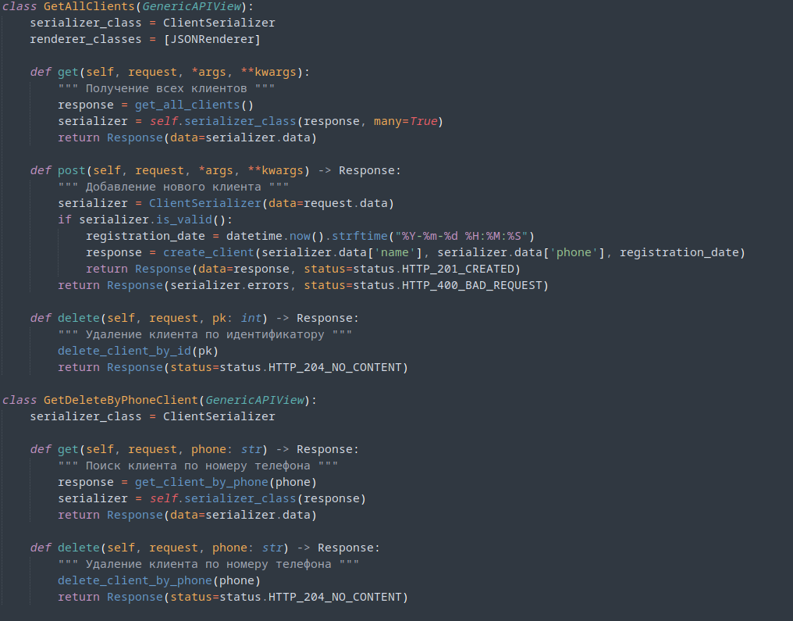

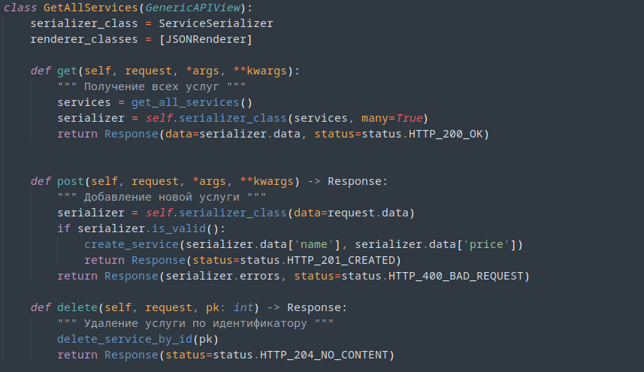

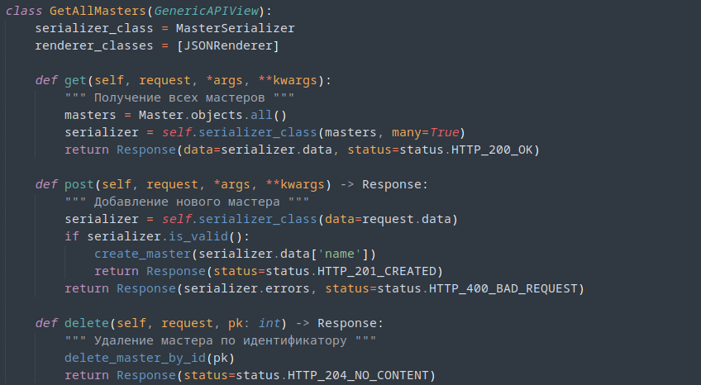

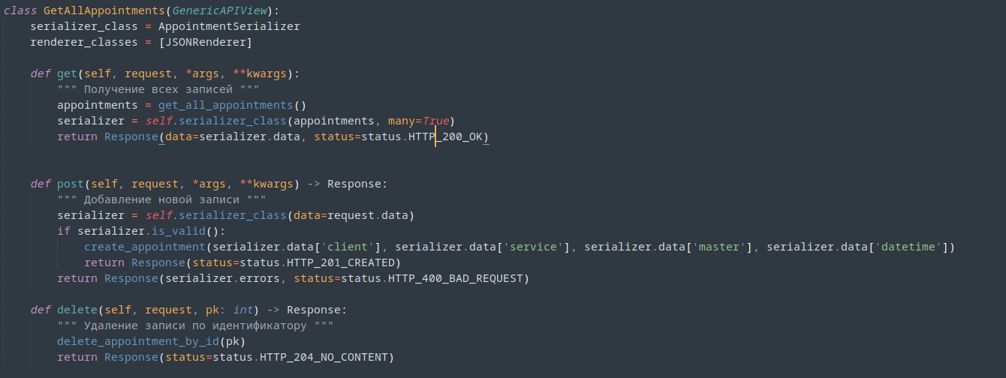

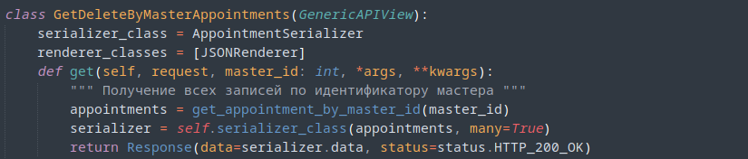

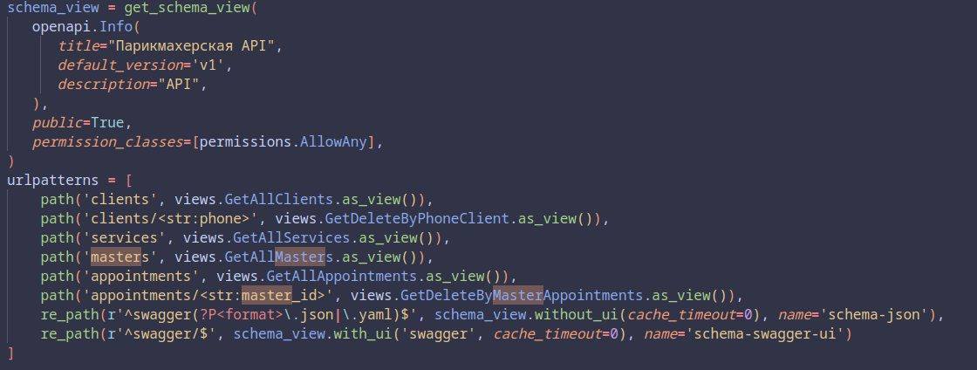

**4. Документация Swagger**

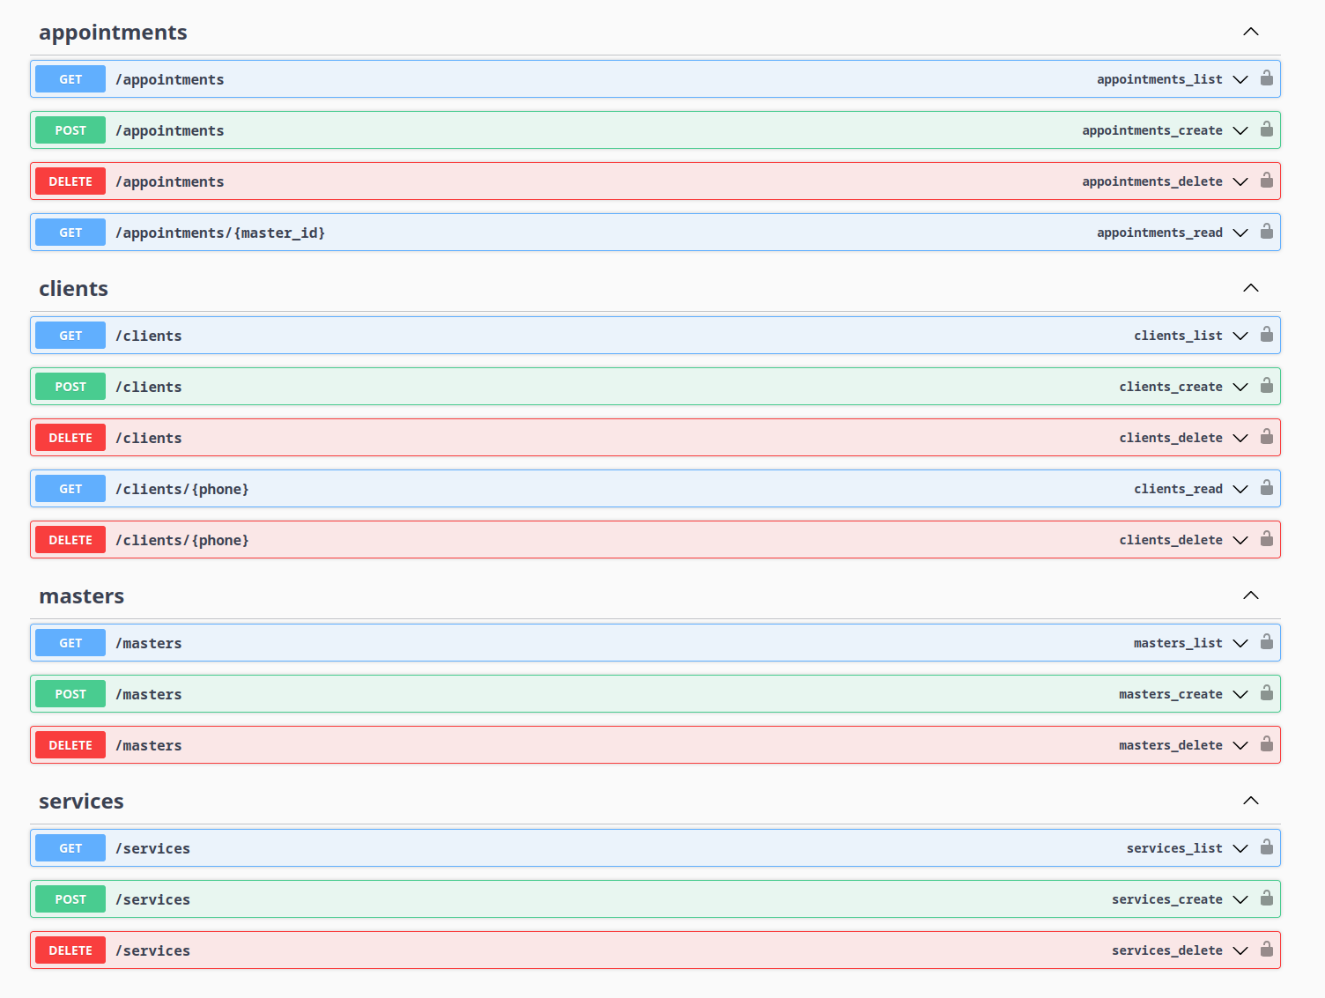

Вывод: Мы ознакомились с протоколом HTTP, ознакомились с понятием REST API. Спроектировали REST API для серверной части нашей информационной системы. Реализовали RESTful веб-приложение и оформить страницу с документацией к нашему REST API.